NÁRODNÁ RADA SLOVENSKEJ REPUBLIKY

VI. volebné obdobie
Číslo: CRD-1928/2013
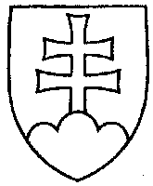

925

UZNESENIE

NÁRODNEJ RADY SLOVENSKEJ REPUBLIKY

z 28. novembra 2013

k vládnemu návrhu zákona, ktorým sa mení a dopĺňa zákon č. 17/2004 Z. z. o poplatkoch za uloženie odpadov v znení neskorších predpisov (tlač 720)

Národná rada Slovenskej republiky

po prerokovaní uvedeného vládneho návrhu zákona v druhom a treťom čítaní

s c h v a ľ u j e

vládny návrh zákona, ktorým sa mení a dopĺňa zákon č. 17/2004 Z. z. o poplatkoch za uloženie odpadov v znení neskorších predpisov, v znení schválených pozmeňujúcich
a doplňujúcich návrhov.

Pavol P a š k a v. r.

predseda

Národnej rady Slovenskej republiky

Overovatelia:
Jozef J e ž í k v. r.
Ján M i č o v s k ý v. r.

